Расчет начислений менеджерам находится:

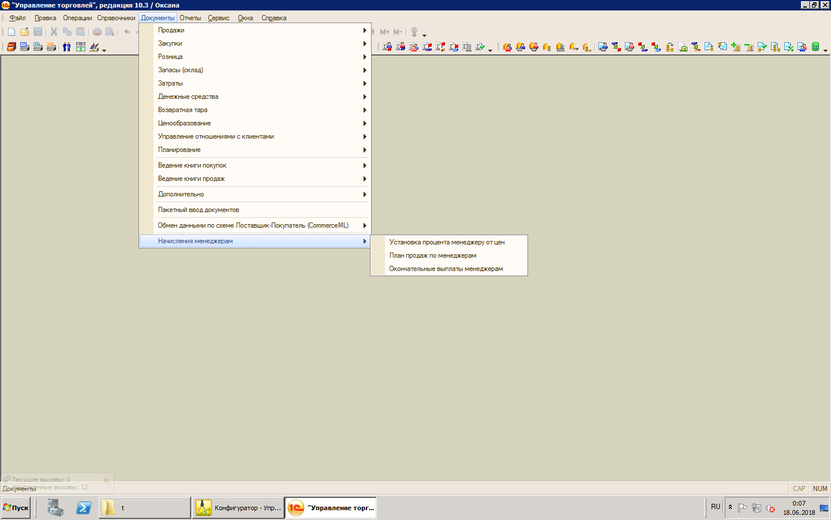

Документ Установка процента менеджеру от цен нужно заполнить, примерно так:

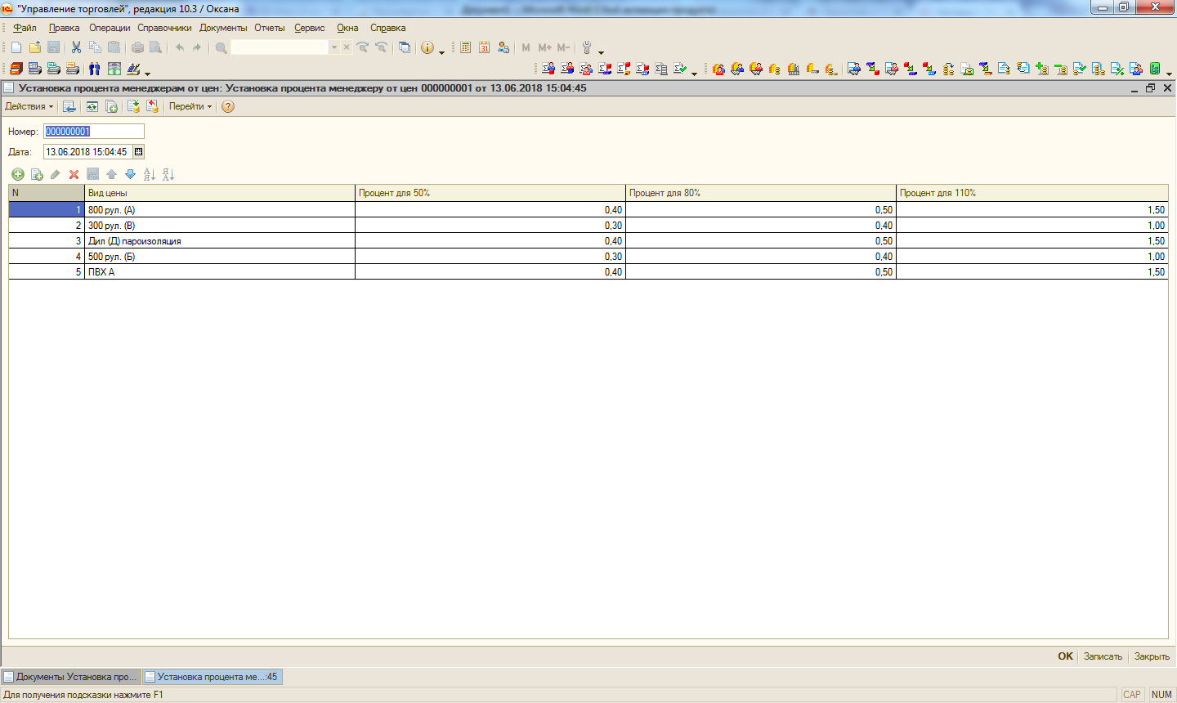

Не введенные цены будут рассчитываться по ставке 0,1% -0,3%

Проценты для новых клиентов Пара-Гидро вносятся на соответствующей вкладке. Новые клиенты рассчитываются автоматически, предполагается, что если в указанный период была ОДНА продажа, и не было больше продаж годом ранее, то это новый клиент.

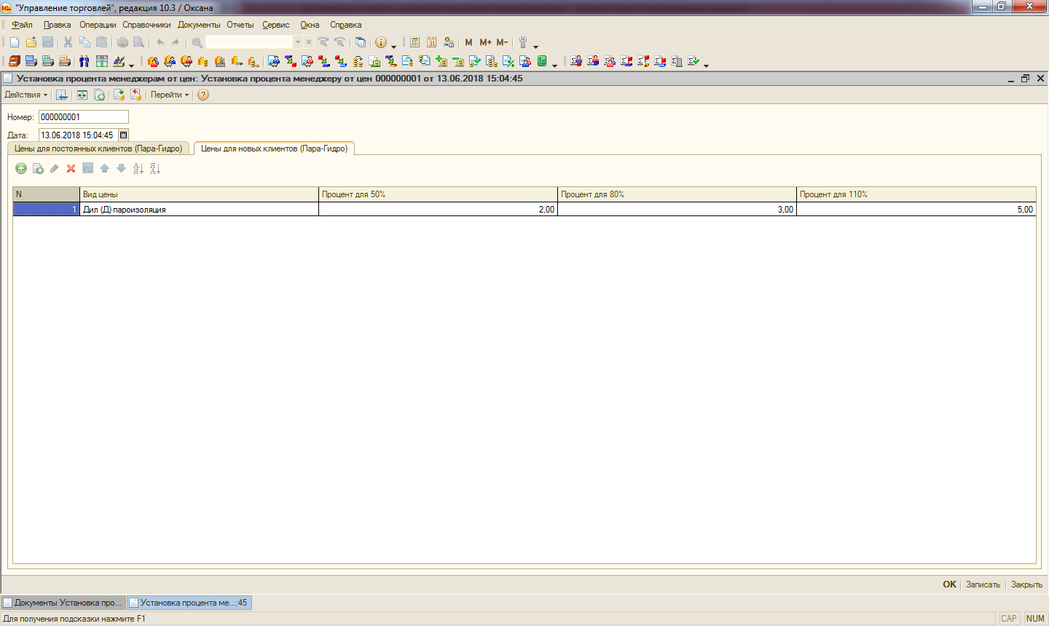

Документ План продаж по менеджерам должен быть заполнен следующим образом для учета Папки ПЛЕНКА, УТЕПЛИТЕЛИ:

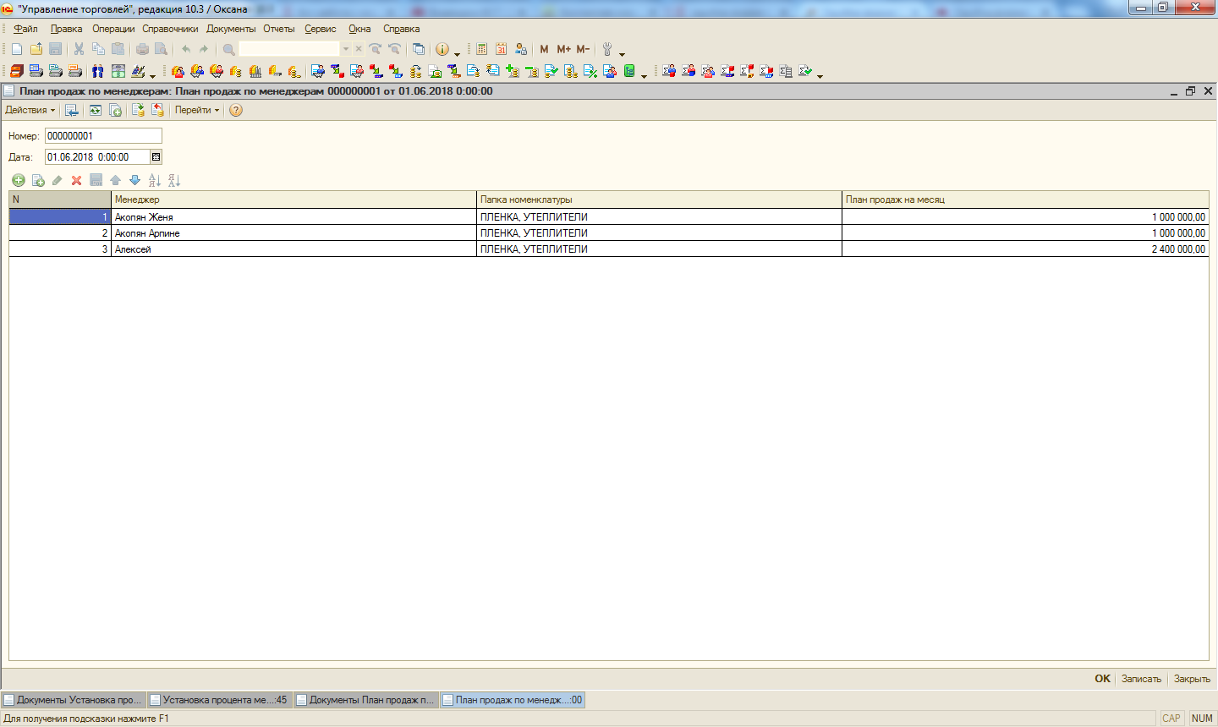

Оперативную информацию о начислениях можно получить:

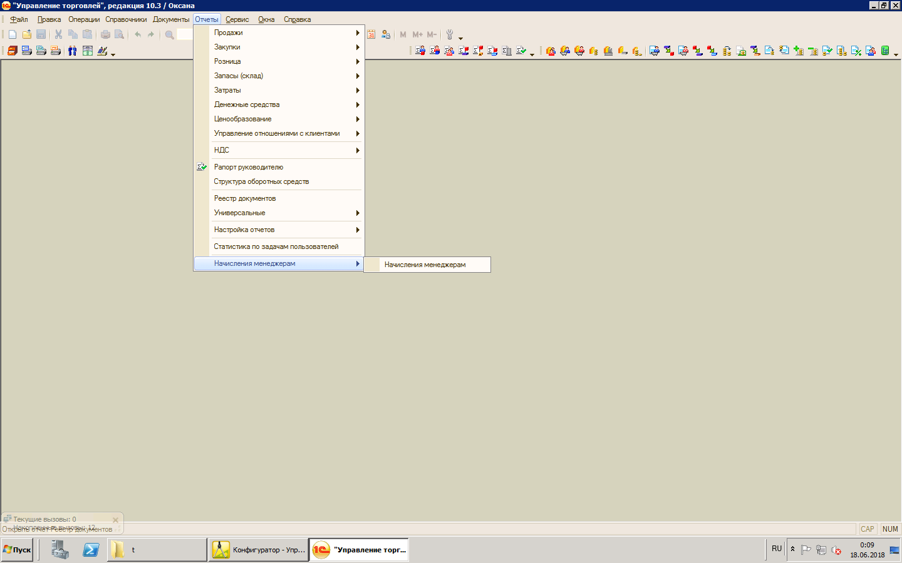

Сам отчет выглядит вот так:

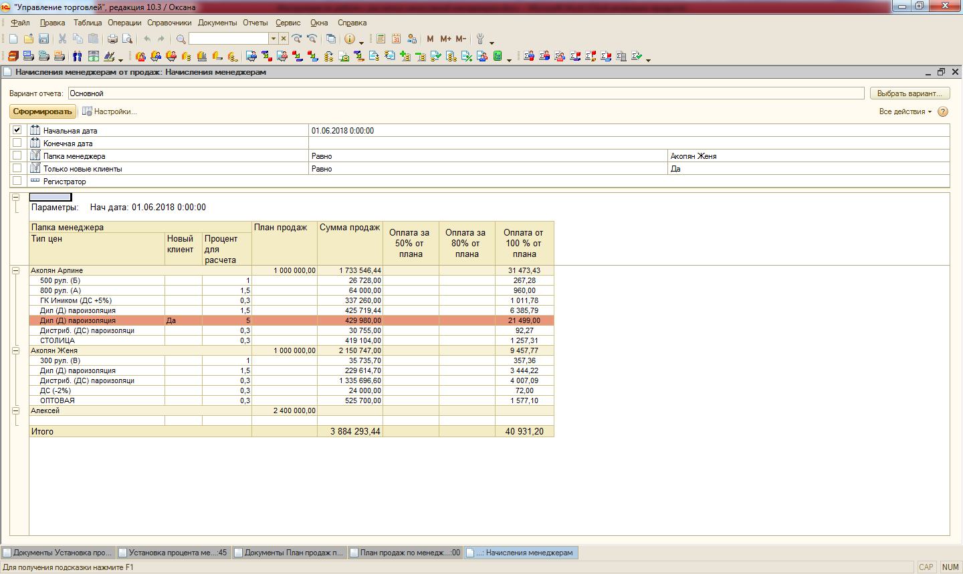

Для расчета сумм, необходимо ввести План продаж на месяц.